

高清轨道巡检系统
（Track Doctor）V3.0.0.4
— —软件使用说明书

北京鹰路科技有限公司

目 录
1.概述 2
2.安装部署 3
2.1安装使用环境 3
2.2 Track Doctor初始化配置 3
2.2.1以太网连接-软件压缩 3
2.2.2板卡连接-软件压缩 5
2.2.3板卡连接-硬件压缩 5
2.3系统参数设置 10
2.3.1数据库设置 10
2.3.2缩放设置 11
2.3.3相机设置 11
2.3.4存储设置 12
2.3.5颜色设置 13
2.3.6远程控制 13
2.4外设设置 14
2.4.1GPS参数设置 14
2.4.2采集同步（待编写，根据最后修改的版本进行补充） 14
2.4.3里程同步 17
2.4.4线路编辑 17
2.4.5设备信息 18
3.Track Doctor 界面功能描述 18
3.1工具栏 19
3.1.1控制区 19
3.1.2显示设备 24
3.1.3界面 24
3.1.3设置 25
3.2图像显示区 26
3.3信息列表 27
4.Track Doctor操作流程 28
4.1图像预览 28
4.2图像采集 29
5.Track Doctor菜单 32
5.1显示风格 32
5.2关于 33

1.概述
高清轨道巡检系统（以下统一使用简称 Track Doctor）软件主要用于铁路轨道伤损检测。完成动态采集轨道全断面图像数据，完成数据的压缩、存储、检索及传感器控制等功能。软件适用于铁路既有线、高铁及地铁等轨道的动态巡检，可实现对前端摄像机组件的同步控制、参数设置等；可完成轨道的连续高清图像扫描和数据存储；采用自行开发的图像文件存储技术完成连续高清图像存储，利用索引文件完成快速伤损查询、检索和提取，可完成高达每秒260M的图像文件压缩和图像块文件存储；系统可实现利用卫星定位系统，自动识别线路里程，并记录在图像块文件中。本文主要介绍该软件的各项功能与使用方法。

2.安装部署

2.1安装使用环境
软件安装使用环境：Win 7/Win 10 64bit。
推荐使用网卡：Intel I350-T4。
推荐使用采集卡：SilliconSoftware microEnable IV VQ4-GE。
依赖环境：AccessDatabaseEngine_X64。

2.2 Track Doctor初始化配置
打开软件之前，应先插入随系统附带的软件加密狗。随后点击软件，进行首次运行配置：
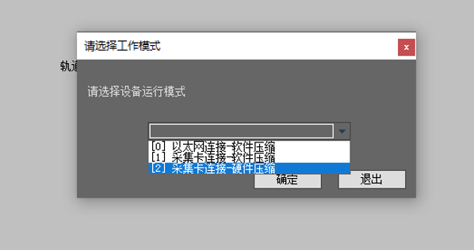
图2-1 选择工作模式
设备运行模式分为3种。
线阵相机的网络数据线连接至服务器自带的网卡时，设备运行模式选择第一种模式：“以太网连接-软件压缩”,网卡IP地址与线阵相机IP地址设置为同一网段；
线阵相机的网络数据线连接至服务器的网络扩展卡时，设备运行模式选择后两种模式：“采集卡连接-软件压缩”或“采集卡连接-硬件压缩”。
各模式配置步骤如下：

2.2.1以太网连接-软件压缩
（1）选择“以太网连接-软件压缩”，点击“确定”，软件开始自动查找设备：
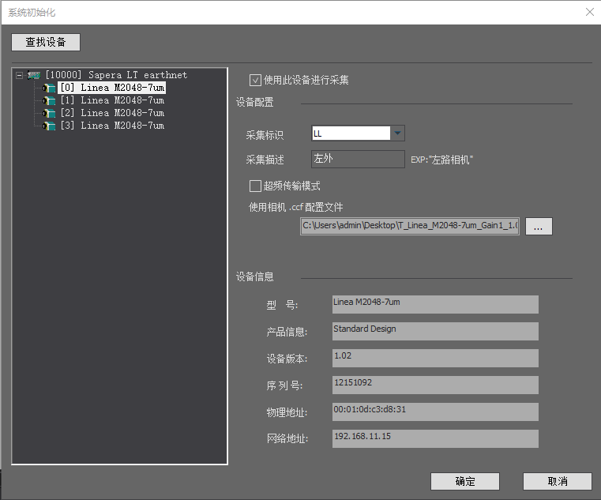
图2-2 系统初始化
超频传输模式：支持对相机的超频传输模式设置。
（2）选中所查询到的设备，开始进行设备配置：
1）勾选“使用此设备进行采集”，启用该设备；
2）下拉选择“采集标识”，作为采集数据通道的唯一标识。
3）“配置文件”根据相机编码选择相应“.ccf”文件。配置文件存放在“4.Doctor以太网连接软件压缩配置文件”夹中。
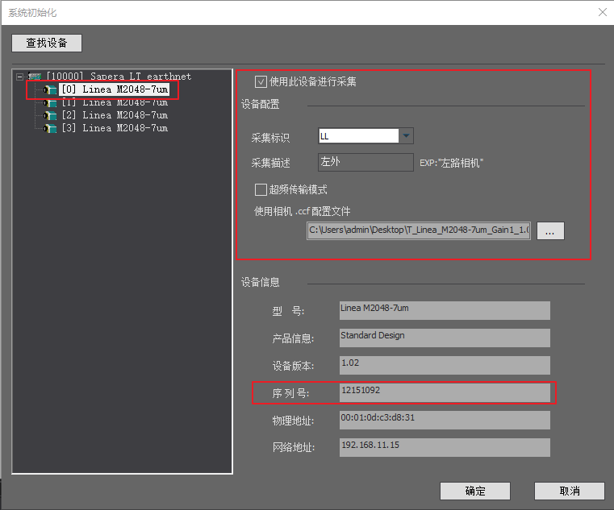
图2-3 左侧相机设备配置
（3）点击确定，即可完成初始化配置，成功启动软件。
超频传输模式：支持对相机的超频传输模式设置。
注：1.软件安装包附带设备配置“硬采硬压配置文件”
2. 将文件夹下对应的.hap文件拷贝到“板卡采集配置”文件中“HapName”对应的路径下
3.*.hap文件路径不支持中文。
4.*.xml文件路径不支持中文，需要放在英文目录下浏览配置。
5.两路采集采用“2路硬采硬压配置文件”；三路采集采用“3路硬采硬压配置文件”
6.相机连接采集卡网口时，需从1号口开始依次连接。

2.2.2采集卡连接-软件压缩
采集卡连接-软件压缩配置步骤与以太网连接-软件压缩完全一致，在此不再赘述。

2.2.3采集卡连接-硬件压缩
准备工作
相机连接到网卡,启动“Network Configuration Tool”工具,点击“Scan Network”按钮刷新板卡相机,选中相机查看相机IP,如图2-4查看相机IP所示；根据相机IP设置本地网络和相机在同一网段，如图2-5设置本地IP所示；设置好本地IP后，选择“DHCP/LLA MODE”，点击“Apply”按钮运用，如图2-6。配置完成后，将网线插回到采集卡网口上。
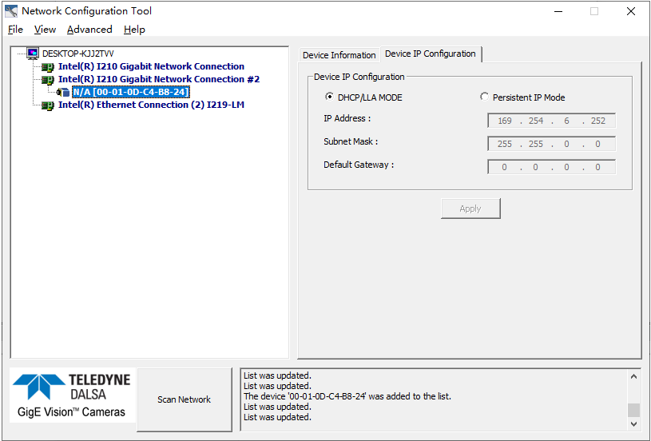
图2-4 查看相机IP
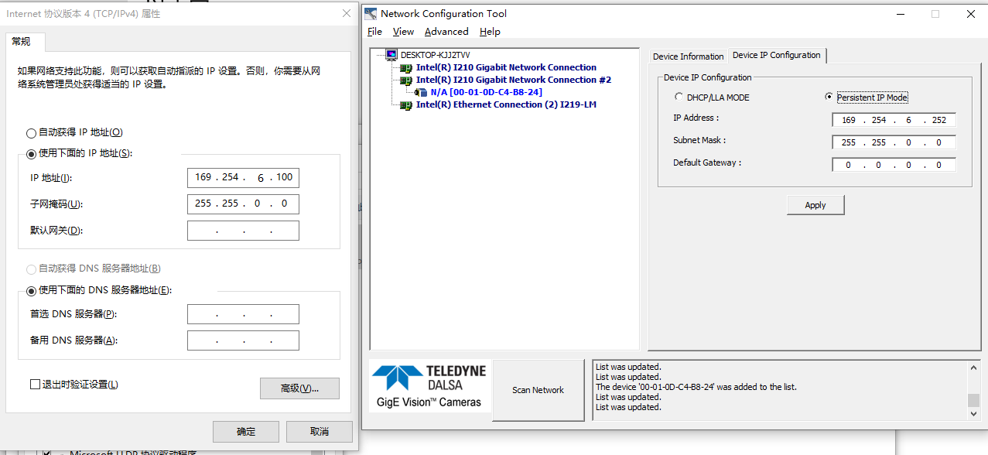
图2-5 设置本地IP
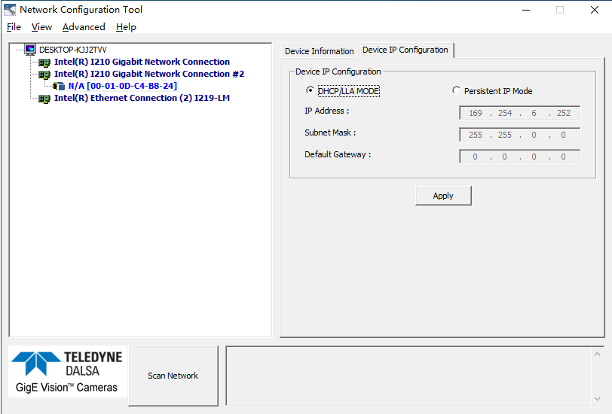
图2-6选择DHCP/LLA MODE
（1）选择采集卡连接-硬件压缩，点击“确定”，软件开始自动查找设备：
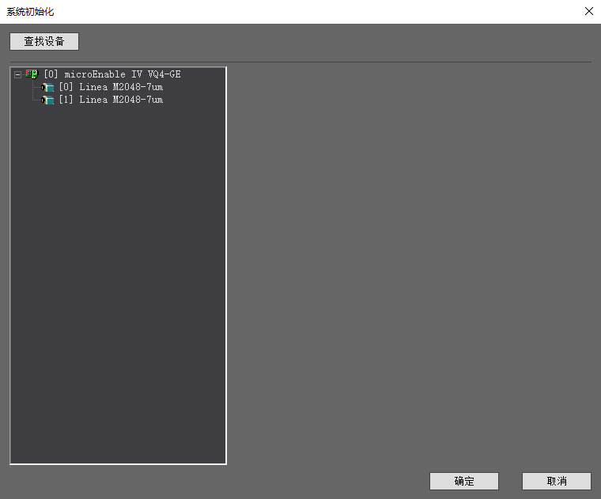
图2-7 系统初始化
（2）配置采集卡
如图2-8所示，为采集卡选择采集卡配置所需的MCF文件：
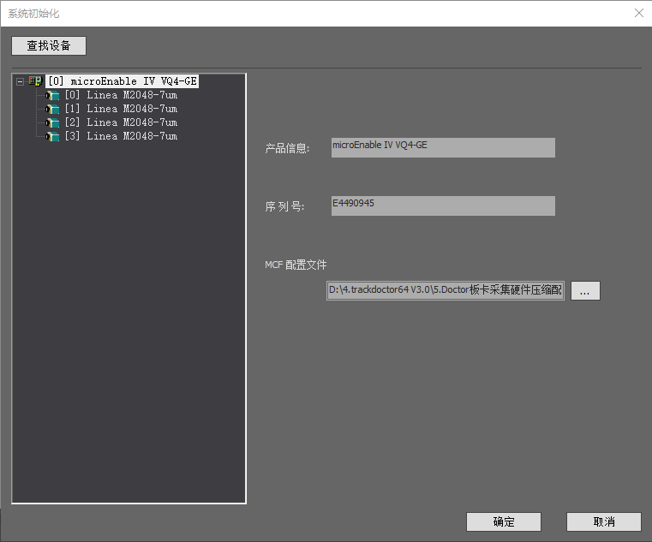
图2-8 选择MCF文件
（3）选中所查询到的设备（本例中采用两个线阵相机，分别置于左右两侧），开始进行设备配置：
采集标识选为“LM/RM”，采集描述选为“左路/右路”，“配置文件”根据相机编码选择相应“.xml”文件。配置文件存放路径“3.Doctor采集卡采集硬件压缩配置文件”文件夹中。
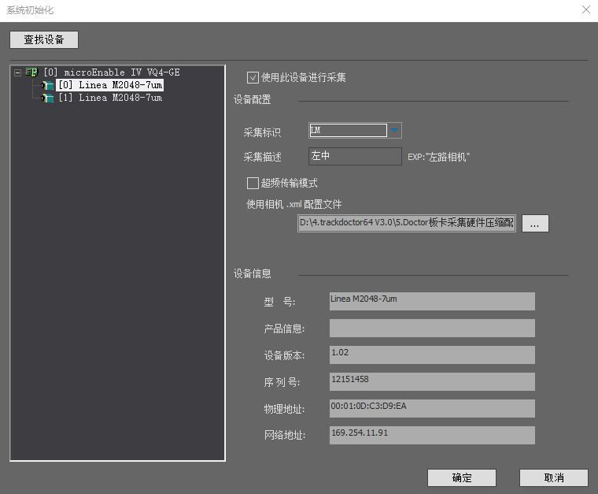
图2-9 左侧相机设备配置
图2-10 右侧相机设备配置
（4）点击确定，即可完成初始化配置，成功启动软件。
注：1.软件安装包附带设备配置“5.Doctor采集卡采集硬件压缩配置文件”，所有配置文件均位于文件夹中，根据线阵相机的序列号选择相应的配置文件。
2. 将文件夹下对应的.hap文件拷贝到“采集卡采集配置”文件中“HapName”对应的路径下。
3. *.hap文件路径不支持中文。
4. 两路采集采用“2路硬采硬压配置文件”；三路采集采用“3路硬采硬压配置文件”。
5.相机连接采集采集卡网口时，依次从1号网口开始接入。

2.3系统参数设置
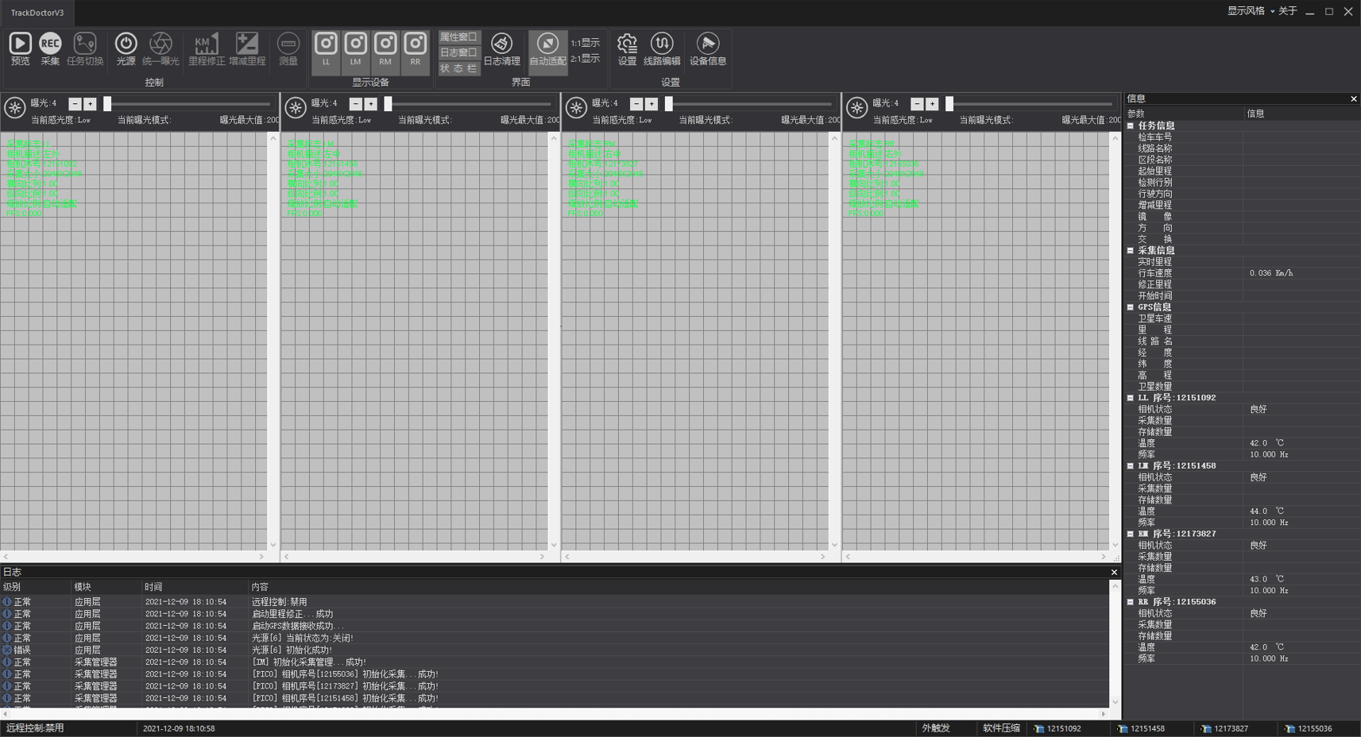
图2-11 软件主界面
初次启动软件，需进行如下各参数的设置：
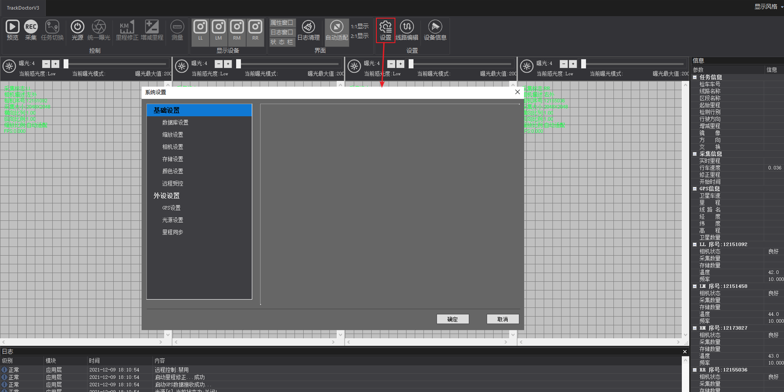
图2-12 系统设置

2.3.1数据库设置
选择“数据库设置”，点击“…”按钮浏览Sqlite数据库.db文件，默认路径在软件根目录下“db”文件夹中，点击“确定”按钮。
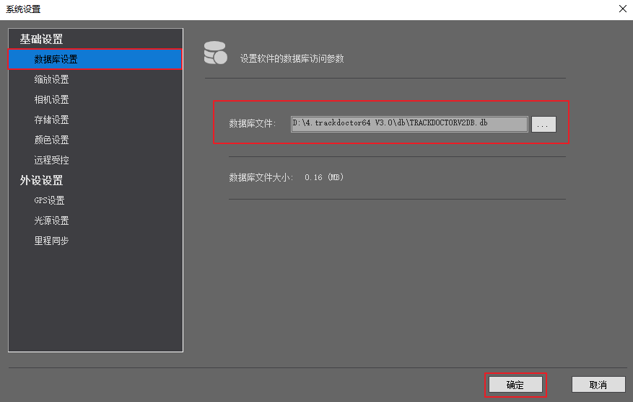
图2-13数据库设置

2.3.2缩放设置
“适配比例”用于计算实际距离，测量出图像数据中每像素所代表的实际距离，输入此比例值。以此可计算出每幅图像的实际距离大小。比例标定过程参考《11.YL2021S004-激光光源采集模块图像标定手册-20211206-LYL》。
选择“缩放设置”，填写好横向适配比例和纵向适配比例，点击“确定”按钮。
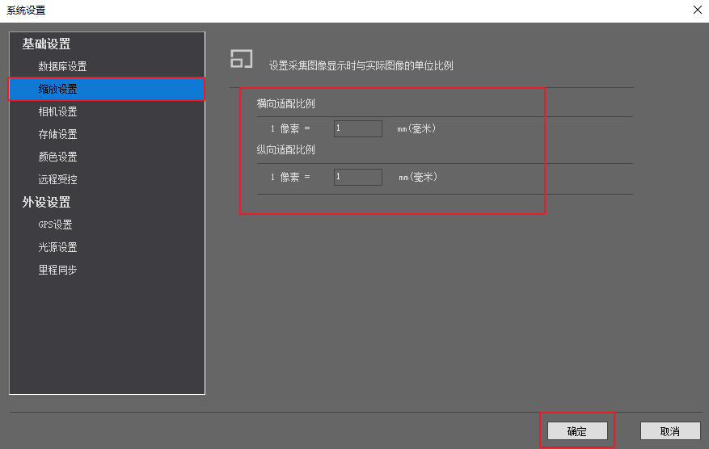
图2-14 缩放设置

2.3.3相机设置
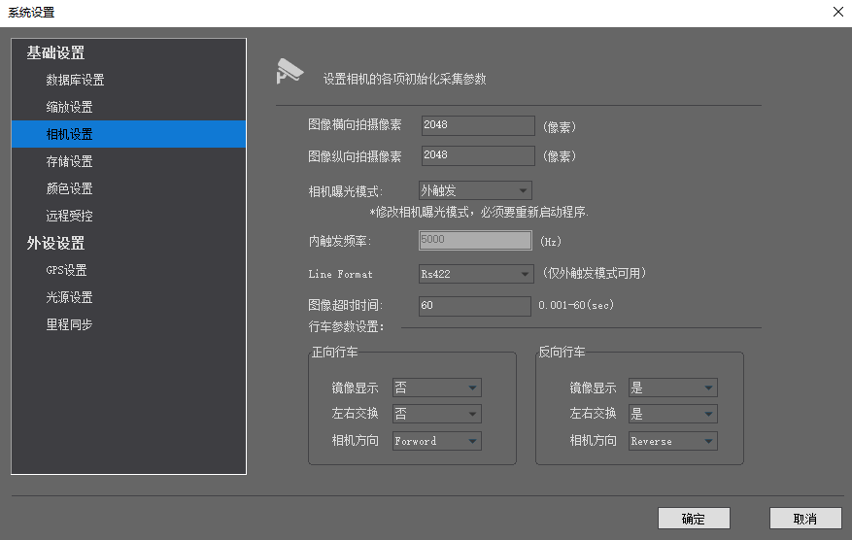
图2-15 相机设置
图中所示为推荐设置，“图像横/纵向拍摄距离”参数范围是0~4096（2k相机横纵拍摄像素值最高设置为2048，4K相机横纵拍摄像素值最高设置为4096）。
“行车参数设置”可在设备正向或反向运行时，可对相机正反向、镜像及左右图像交换进行配置。

2.3.4存储设置
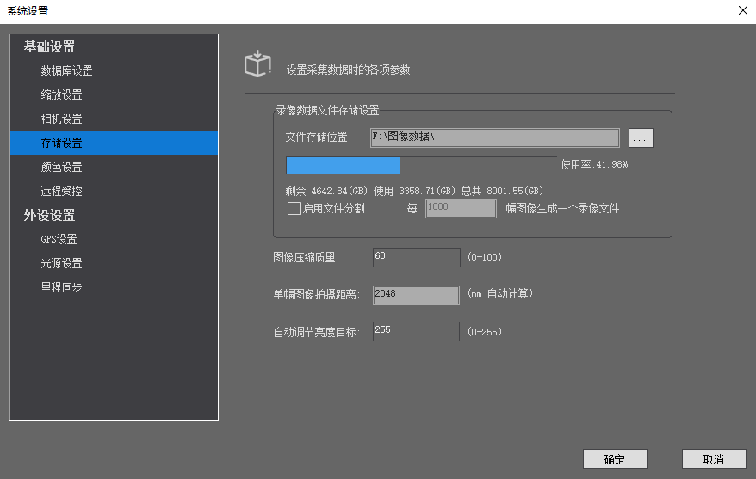
图2-16 存储设置
启用文件分割，勾选上后，大文件会根据设置的图像数生成多段采集数据；不勾选只保存一个大文件数据。
设置数据存储位置，图像压缩质量等。
图中“单幅图像拍摄距离”由“缩放设置”中填写的纵向比例值乘以纵向像素得出。

2.3.5颜色设置
颜色设置主要针对界面的文字颜色，背景颜色和网格颜色进行设置，并选择是否显示信息。
设置好颜色和显示与否后点击“确定”，完成设置。
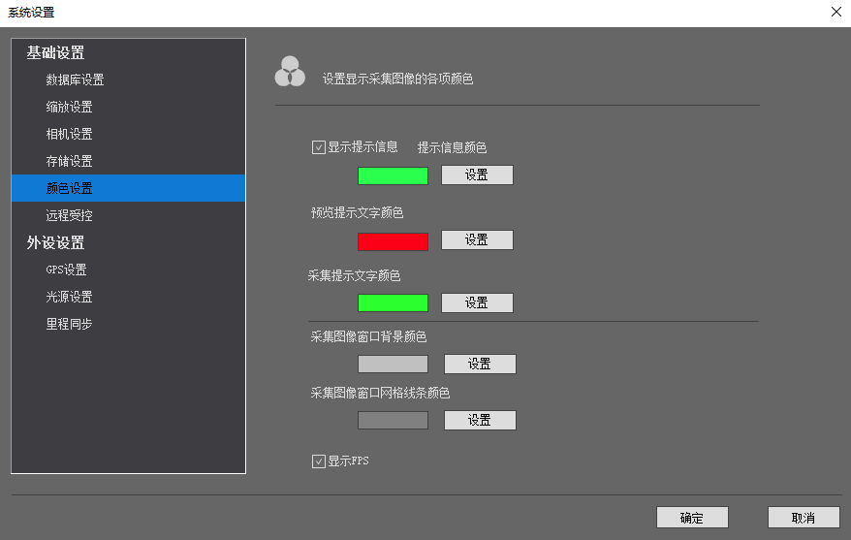
图2-17 颜色设置

2.3.6远程受控设置
设置是否允许远程控制，并设置远程控制网络端口号。
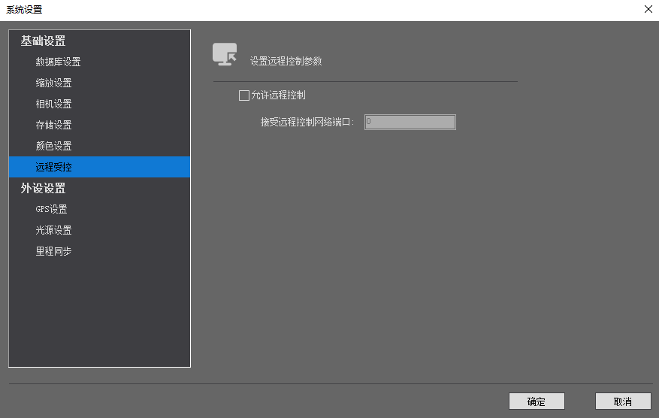
图2-18远程控制设置

2.4外设设置

2.4.1GPS参数设置
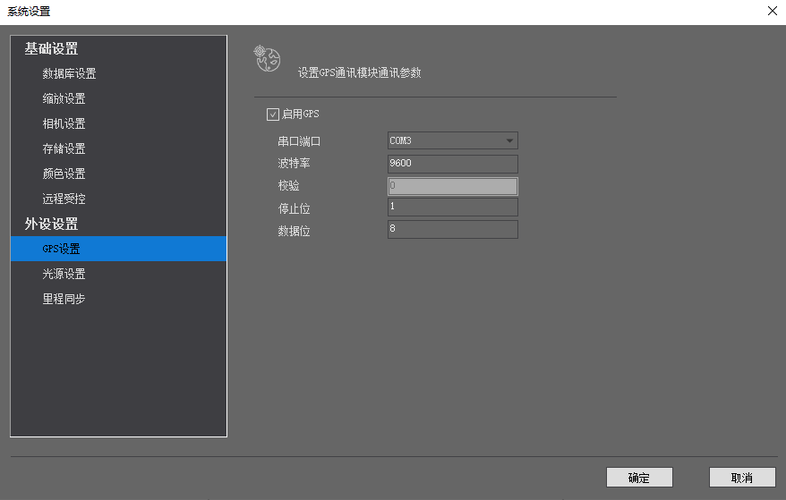
图2-19 GPS设置
GPS端口设置根据GPS板卡提供商所提供参数进行设置。

2.4.2采集同步
选中“采集同步”，采集同步界面包含“控制模式一（串口）”和“控制模式二”两中控制模式。
“控制模式一”针对只有单一串口进行频率控制的设备使用。
“控制模式二”针对即可进行以太网控制也可进行RS-232控制的设备使用。
（1）控制模式一：
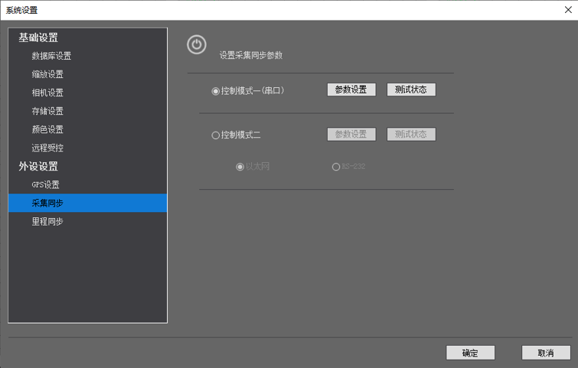
图2-20 采集同步界面
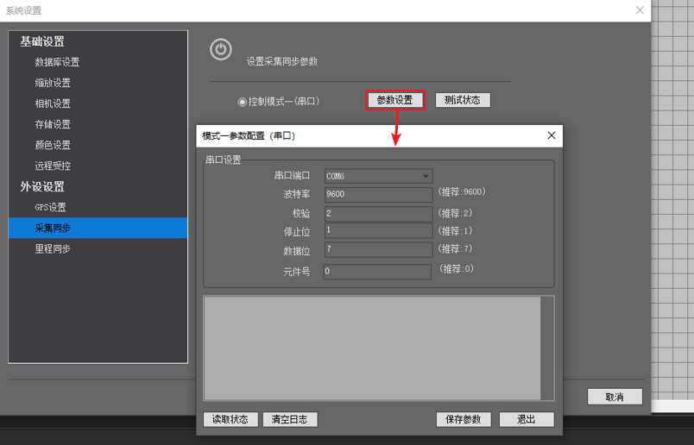
图2-21 通信参数
（1）控制模式二：
选中“模式二”，点击“参数设置”按钮，弹出2-22模式二参数配置所示，设置分倍频和IP信息。在控制模式二中可选择以太网和RS-232控制方式进行采集同步控制。
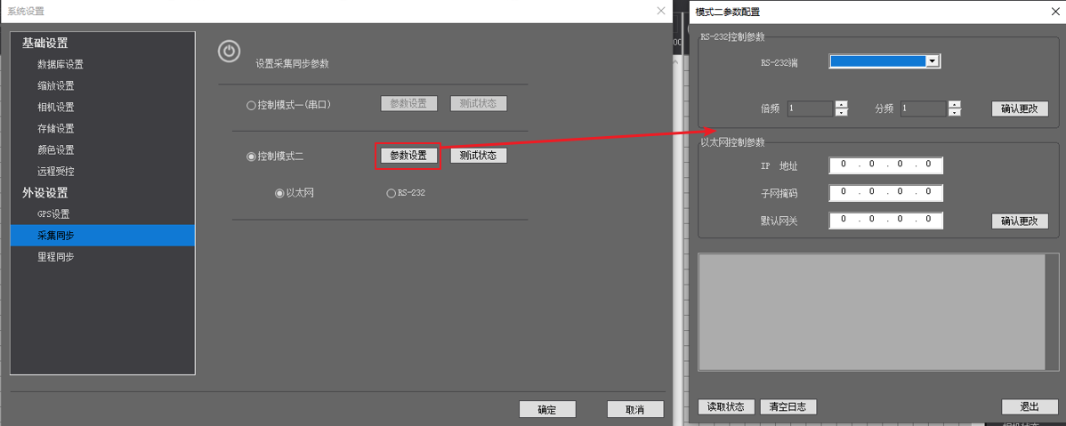
图2-22 选择网络设置
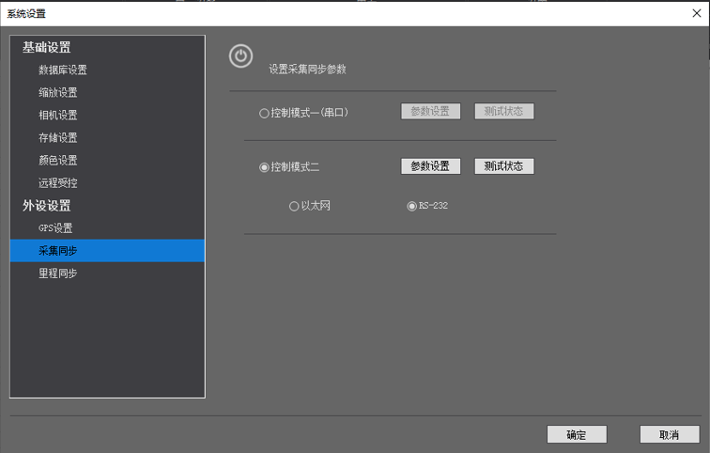
图2-23 选择模式二RS-232

2.4.3里程同步
与外部接口连接，数据源由其他设备校正，同步里程信息。
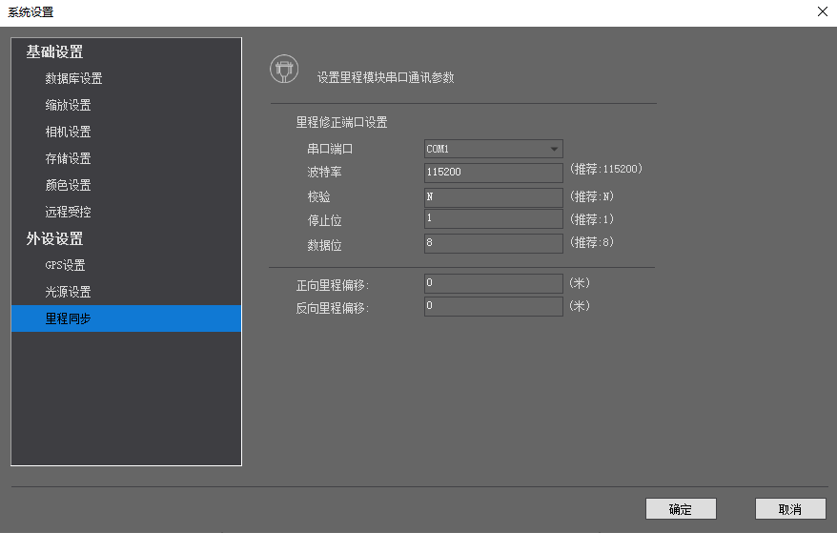
图2-24 里程同步设置

2.4.4线路编辑
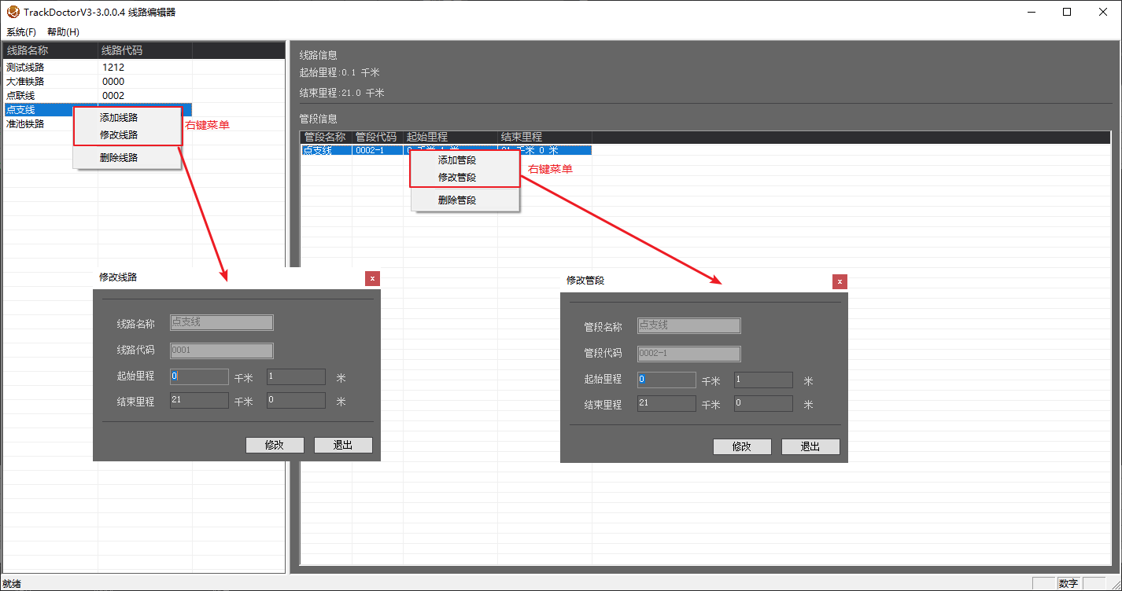
图2-25 线路编辑器主界面
线路编辑器用于添加，删除，修改线路信息。
在左侧功能区，点击右键，选择“添加线路”，在弹出的窗口中输入线路信息，并确认“添加”。
对于添加的线路，可进行修改与删除操作。
线路添加成功后，需要添加相应的区间信息。选中线路名称，在右侧菜单栏中单击右键添加管段 。
可对成功添加的管段进行修改与删除操作。
以上设置完成后，即可进行图像采集。
Track Doctor采集软件仅需首次配置，后续直接打开软件即可进行图像采集。

2.4.5设备信息
如需更改采集方式或添加删除线阵相机，则需要在“设备信息”界面选择“重新配置系统”，重新设置采集软件。
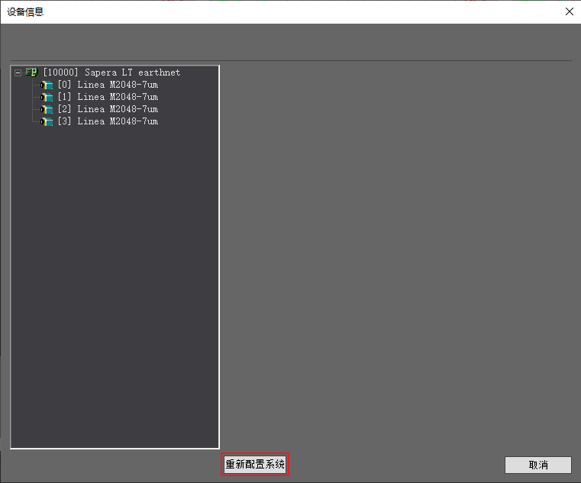
图2-26 重新配置系统

3.Track Doctor 界面功能描述
Track Doctor软件界面
序号 | 界面功能区 | 界面功能
1 | 工具栏 | 控制
1 | 工具栏 | 显示
1 | 工具栏 | 界面
1 | 工具栏 | 设置
2 | 图像显示区 | 可调节相机曝光度，感光度等信息
2 | 图像显示区 | 显示轨道图像
2 | 图像显示区 | 显示轨道图像信息
3 | 属性信息栏 | 任务信息
3 | 属性信息栏 | 采集信息
3 | 属性信息栏 | GPS信息
3 | 属性信息栏 | 相机状态
4 | 日志栏 | 显示操作日志和系统日志
5 | 状态栏 | 显示远程控制状态，日期，触发模式，压缩模式，相机序列号信息

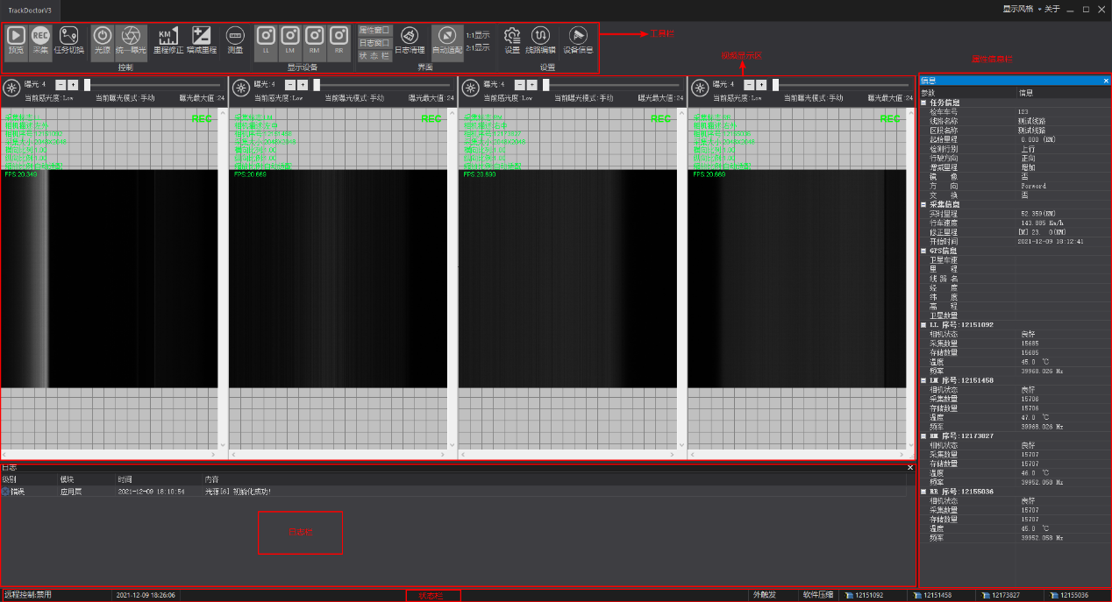
图2-27 软件主界面

3.1工具栏
图3-1 工具栏
如图3-1显示，菜单栏区主要包括“控制”，“显示设备”，“界面”和“设置”四部分。

3.1.1控制区
（1）预览
点击“预览”按钮，可以使软件进入预览状态。图像显示区显示线阵相机拍摄到的画面，但软件并没有存储图像。
点击“预览”，软件弹出如下窗口：
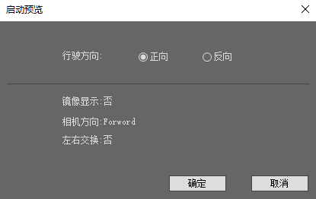
图3-2 启动预览
根据实际情况，选择正确的行驶方向，点击“确定”按钮，软件启动预览模式。
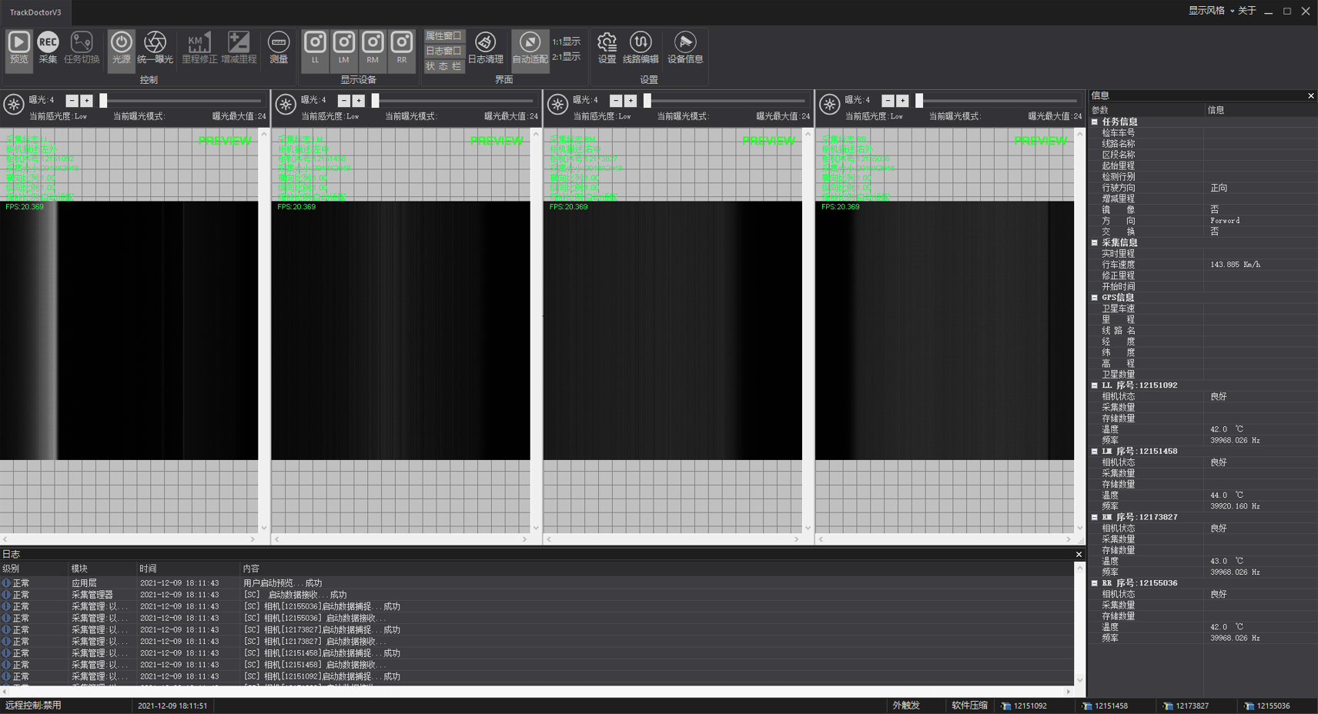
图3-3 预览模式
图3-3所显示画面为实验室测试数据画面。
（2） 采集
点击“采集”按钮，可进入采集状态。图像显示区显示线阵相机拍摄到的画面，且软件开始采集存储图像。
点击“采集”，软件弹出如下窗口：
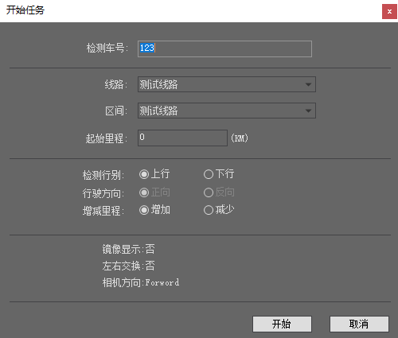
图3-4 开始任务
输入检测车号，选择实际情况合适的线路，区间，以及起始里程，设置检测参数（上图为测试线路参数设置）。点击“开始”按钮，软件启动采集模式。
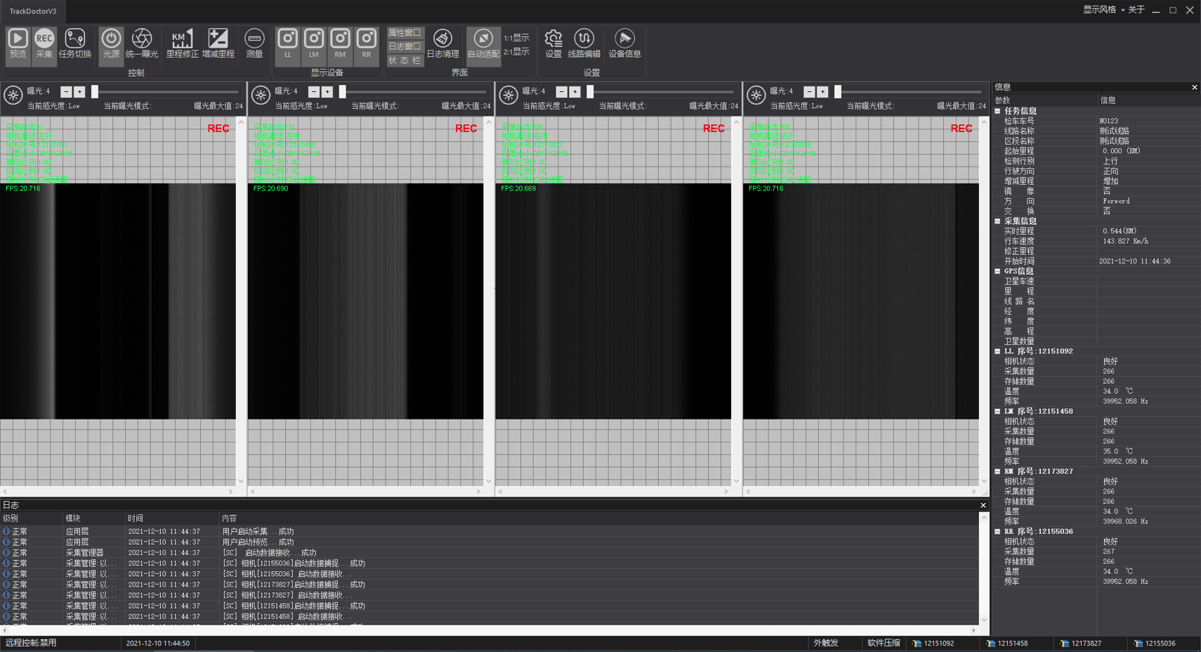
图3-5 软件采集模式
（3）任务切换
点击“任务切换”按钮，可在采集过程中直接切换采集任务：
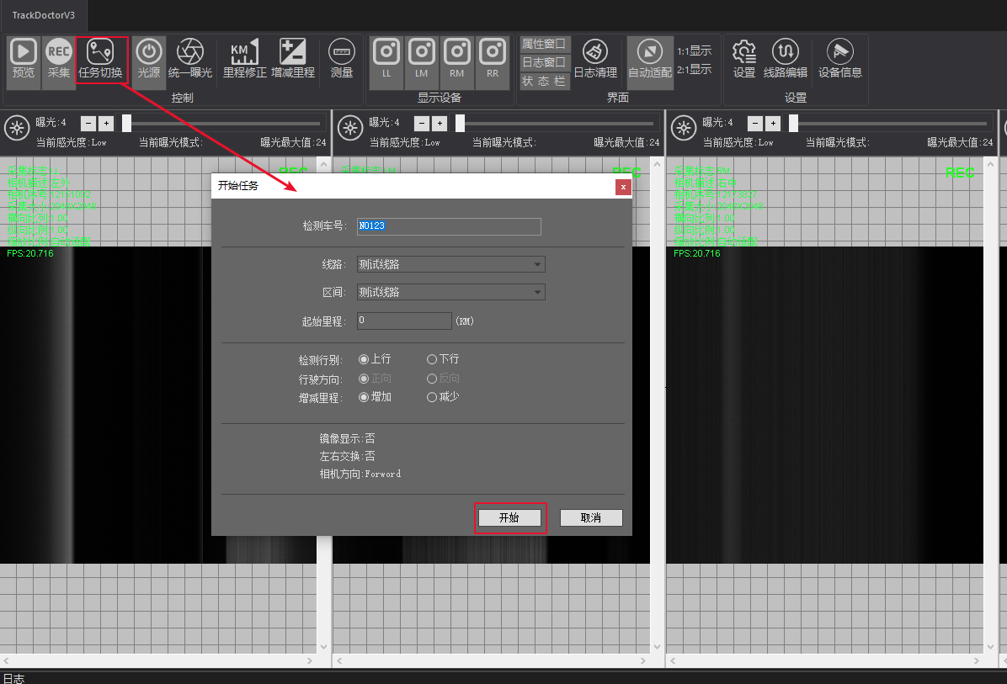
图3-6 切换采集任务
（4）采集同步
点击“采集同步”，可以更改当前频率控制器的状态为开启或关闭。
（5）统一曝光
点击“统一曝光”按钮，相机的曝光模式与曝光度将进行统一处理，该功能适用于采集软件连接两个或两个以上的线阵相机时使用。
（6）里程修正
采集过程中，软件记录里程值与实际里程值不同，可通过点击此按钮手动修改里程。
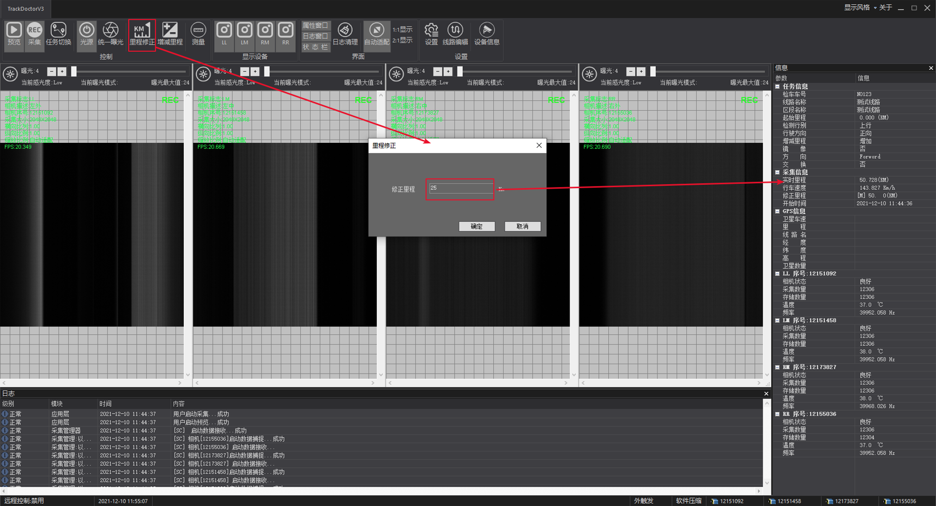
图3-7 修正里程
（7）增减里程
采集过程，可直接修改里程的增减方式：
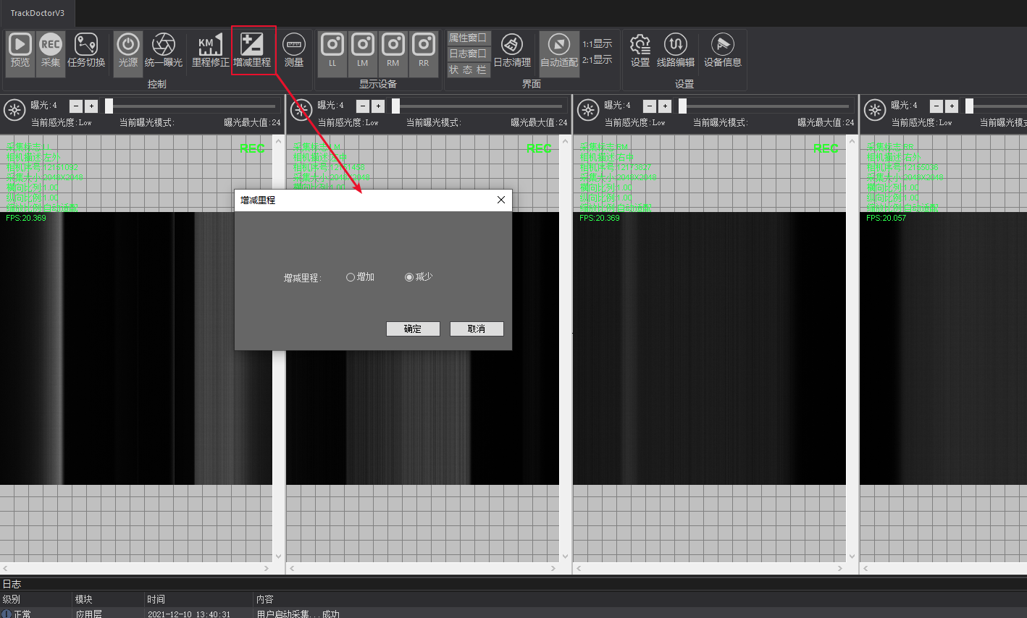
图 3-8 增减里程

3.1.2显示设备
显示设备是控制设备在视频显示区的通道图像显示与否。

3.1.3界面
界面区按钮主要控制显示或隐藏相关界面：
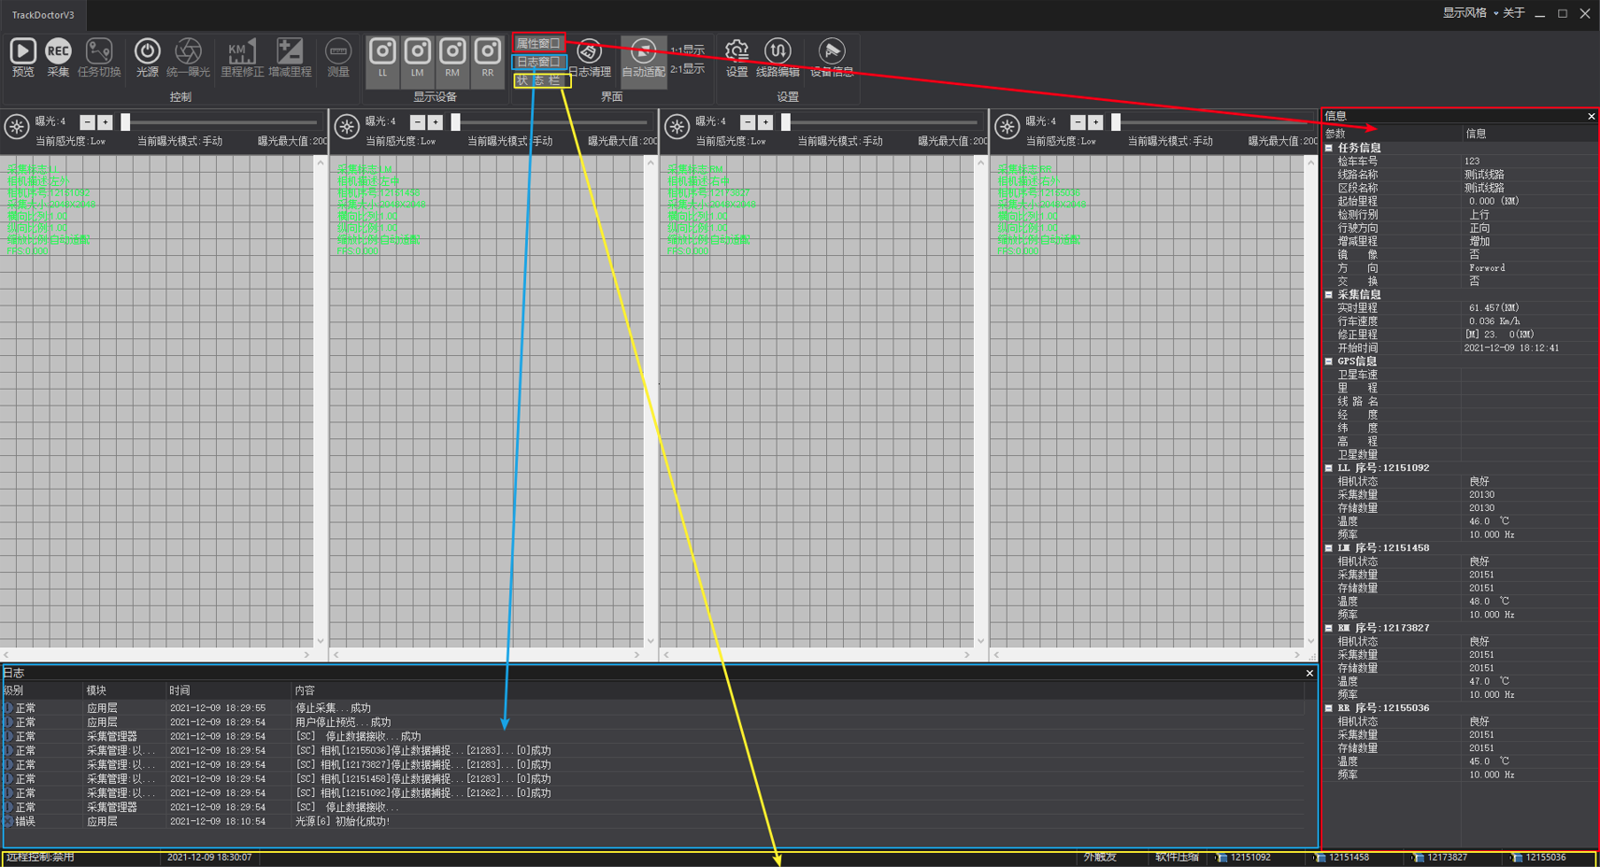
图3-9 属性窗口

（1）属性窗口
点击该按钮，可显示/关闭属性

（2）日志窗口
点击该按钮，可显示/关闭日志窗口：
（3）状态栏
点击该按钮，可显示/关闭状态栏：
（4）清理日志
点击“清理日志”按钮，可清除日志栏中的正常级别日志，保留“警告”和“错误”级别日志。
（5）图像显示
图像显示模式包含“自动适配”、“1:1显示”、“2:1显示”三种显示模式。
“自动适配”模式是在当前窗口中自适应显示。
“1:1显示”是按照图像1:1原图显示。
“2:1显示”是按照原图2:1的大小显示。
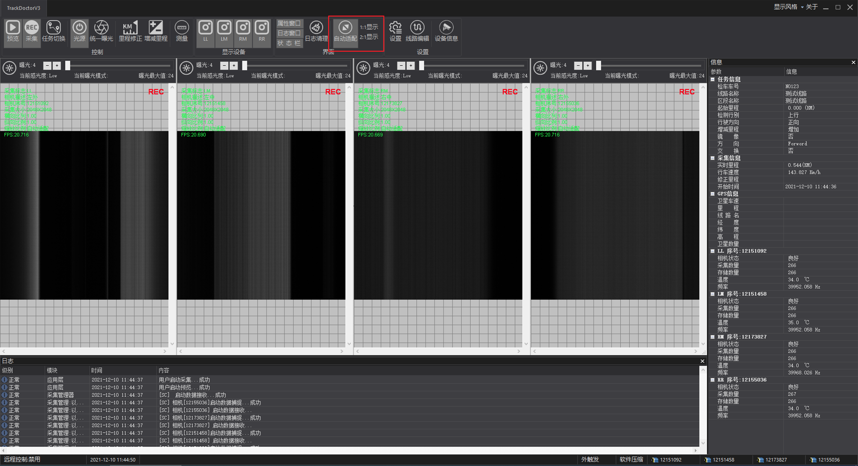
图3-10 图像显示模式

3.1.3设置
目前设置中包含“设置”（系统设置）、“线路编辑器”和“设备信息”：
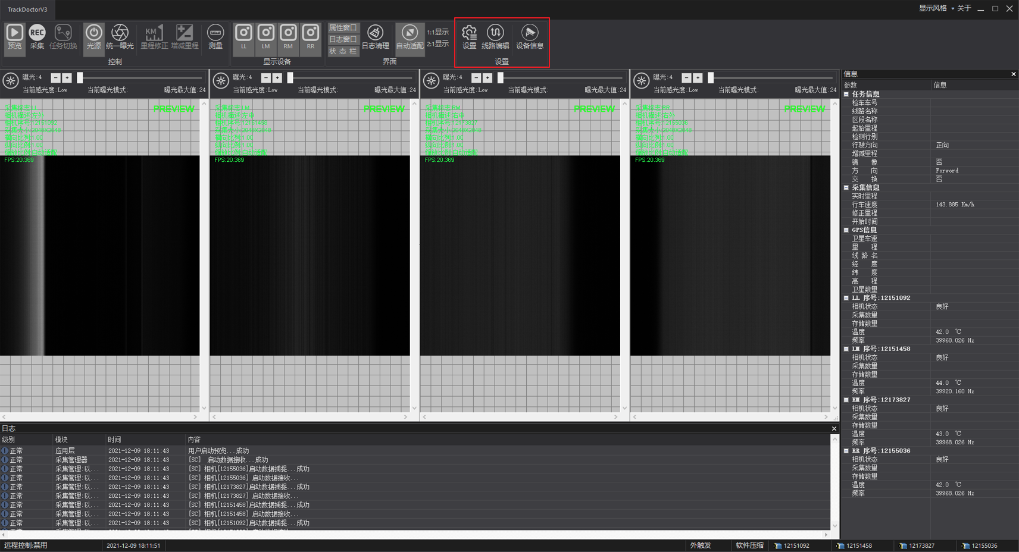
图3-11 设置区
（1）设置
该功能为系统参数设置，详见2.3系统参数设置描述。
（2）线路编辑
该功能是对线路和区段进行维护管理，详见2.4.4线路编辑描述。
（2）设备信息
该功能是设备信息进行查看和重新配置设备信息，详见2.4.5设备信息描述。

3.2图像显示区
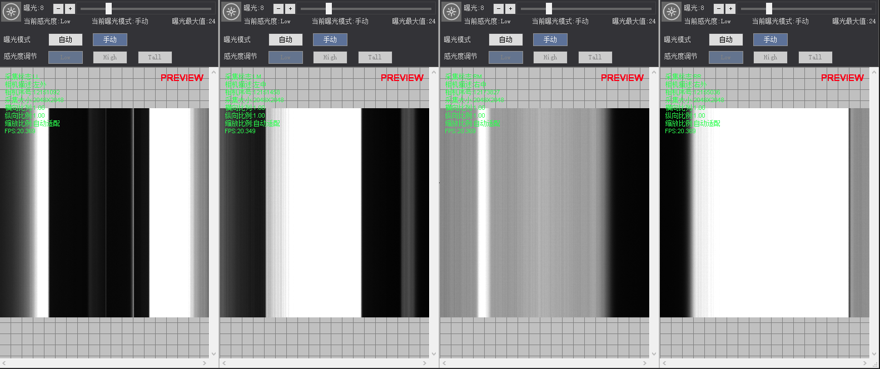
图3-12 图像显示区
如图所示，图像显示区用于显示所采集的轨道图像。
（1）在图像显示功能区，可以将曝光模式在“自动”与“手动”之间切换，当曝光模式改为手动时，图像上方的“曝光值滑动块”改为可选中状态，可手动调节曝光值。图3-26所示即为“手动曝光模式”，当前曝光值为“8”。
（2）“感光度”调节选项可以调节线阵相机的感光度在“Low”、“High”、“Tall”之间切换，当前感光度为“Low”。

3.3信息列表
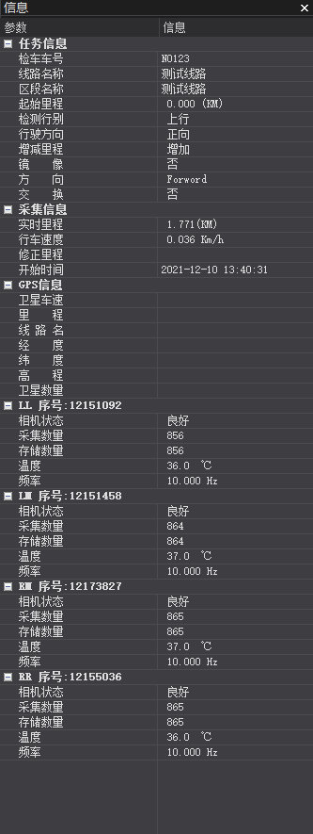
图3-13 信息列表
信息列表主要显示当前采集过程中的主要信息，包括任务信息，采集信息，GPS信息，相机状态信息。

4.Track Doctor操作流程

4.1图像预览
（1）打开采集软件Track Doctor，软件显示初始化信息：
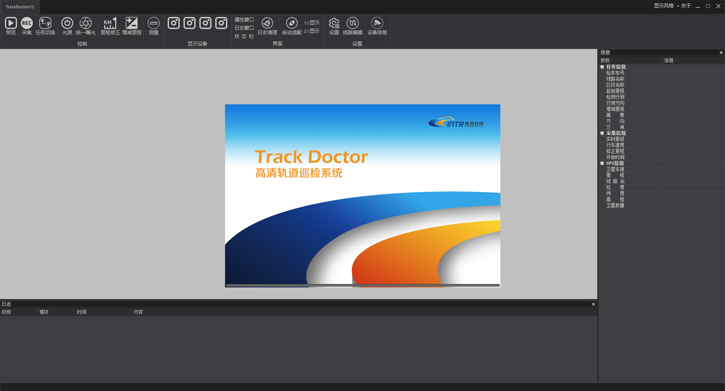
图4-1 软件初始化
（2）初始化完成，点击“预览”按钮，弹出“启动预览”窗口：
图4-2 启动预览
（3）选择正确的行驶方向，点击“确定”按钮，软件开启预览模式：
图4-3 预览模式
（4）在图像显示区，可以调节曝光模式，曝光度，感光度调节（2K相机不适用于该选项，只能采用low模式），用以调节图像质量：
图4-4 调节图像显示质量
（5）在工具栏中界面区，点击选择显示模式，可对图像进行显示调节操作：
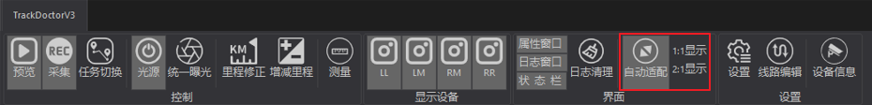
图4-5 自动适配
（6）再次点击“预览控制”按钮，可以退出图像预览模式。

4.2图像采集
（1）打开采集软件Track Doctor，软件显示初始化信息：
图4-6 软件初始化
（2）初始化完成，点击“采集”按钮，弹出“开始任务”窗口：
图4-7 开始任务
输入检测车号，选择实际情况合适的线路，区间，以及起始里程，设置检测参数（上图为测试线路参数设置）。
（3）点击“开始”按钮，软件启动采集模式。
图4-8 软件采集模式

（4）采集的图像存储位置可在“系统设置”菜单内查询：
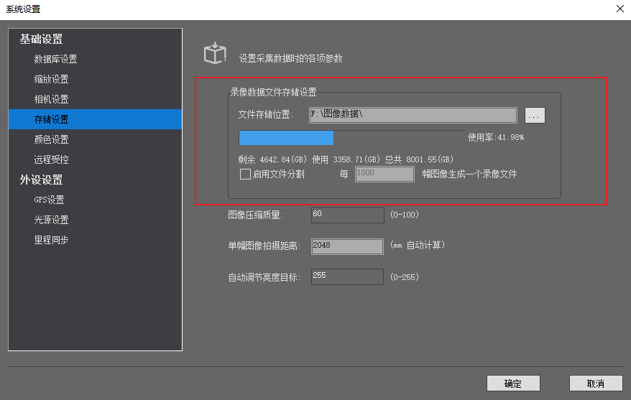
图4-9 存储设置
如图4-8所示，软件所采集的图像存储于“F：\图像数据”文件夹内。
（5）在图像显示区，可以调节曝光模式，曝光度，感光度调节，用以调节图像质量：
图4-10 调节图像显示质量
（6）在菜单栏区，点击缩放按钮，可对图像进行放大或缩小调节：
图4-11 自动适配
（7）再次点击“采集”按钮，可停止图像采集。

5.Track Doctor菜单

5.1显示风格
点击“显示风格”按钮切换显示风格
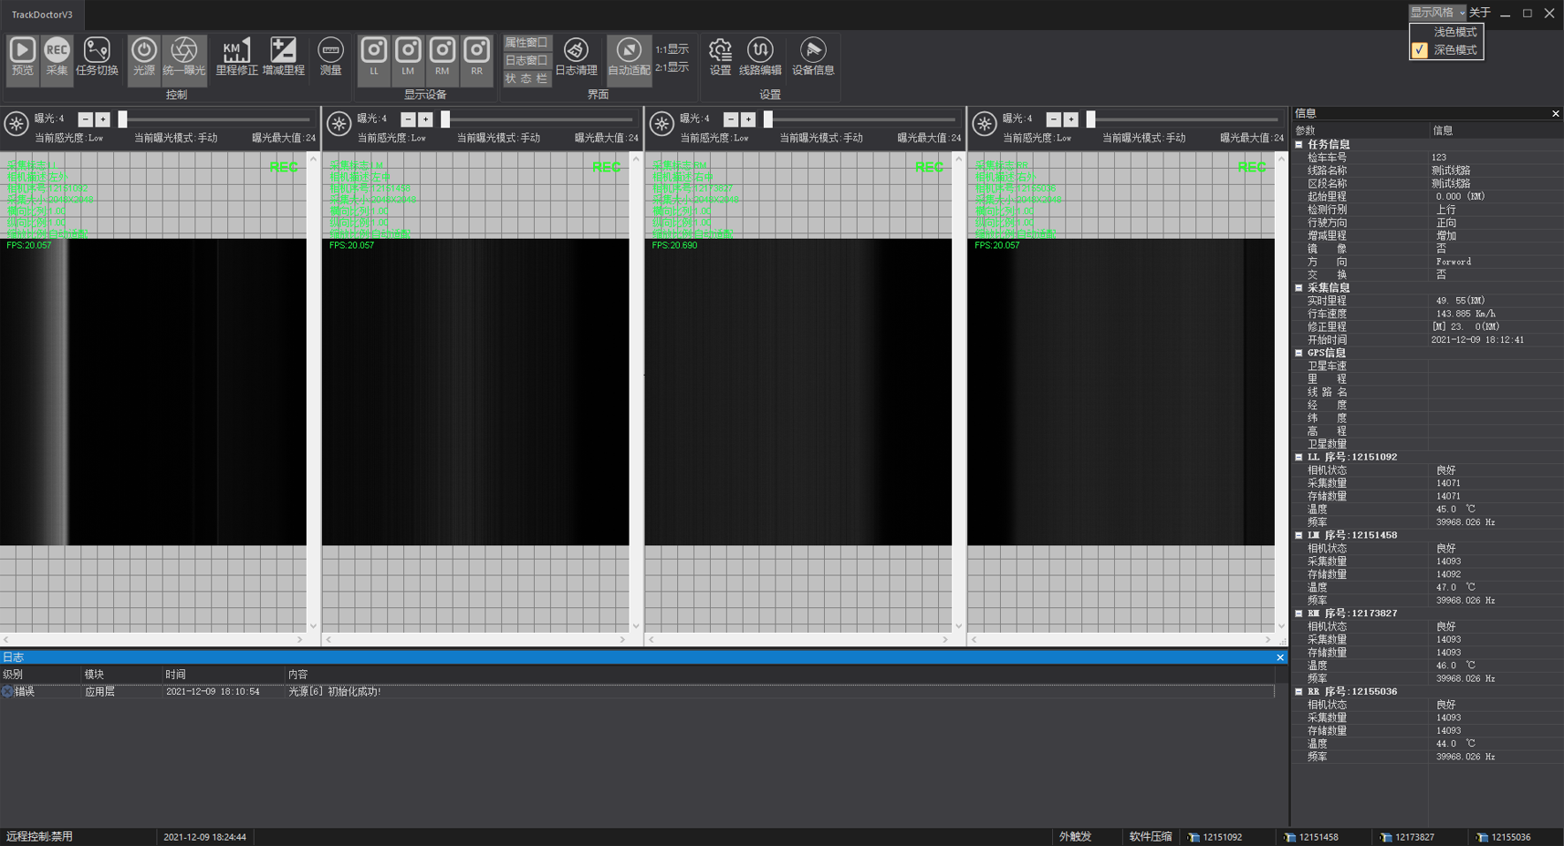
图5-1 深色模式
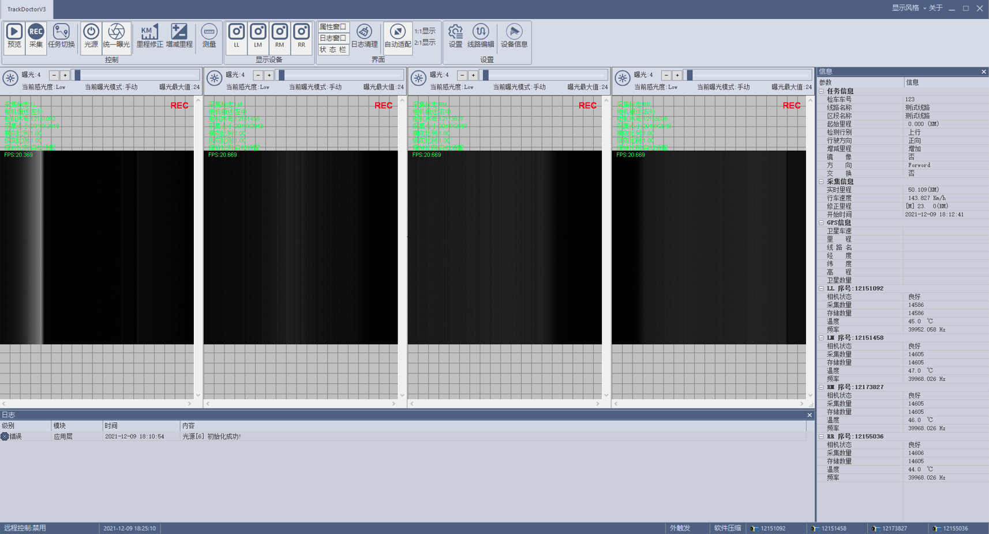
图5-2 浅色模式

5.2关于
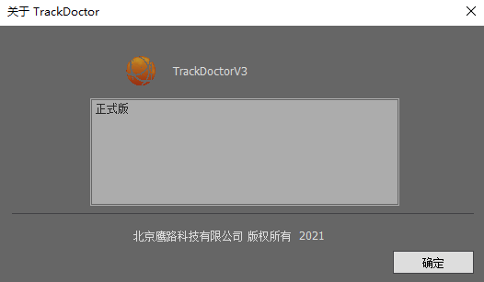
图5-3 关于

6.常见问题解决
1.软件安装包附带设备配置“5.Doctor采集卡采集硬件压缩配置文件”，所有配置文件均位于文件夹中，根据线阵相机的序列号选择相应的配置文件。
2. 将文件夹下对应的.hap文件拷贝到“采集卡采集配置”文件中“HapName”对应的路径下。
3. *.hap文件路径不支持中文。
4. 两路采集采用“2路硬采硬压配置文件”；三路采集采用“3路硬采硬压配置文件”。
5.相机连接采集卡网口时，依次从1号网口开始接入。

